**NOUVEAU !!!**

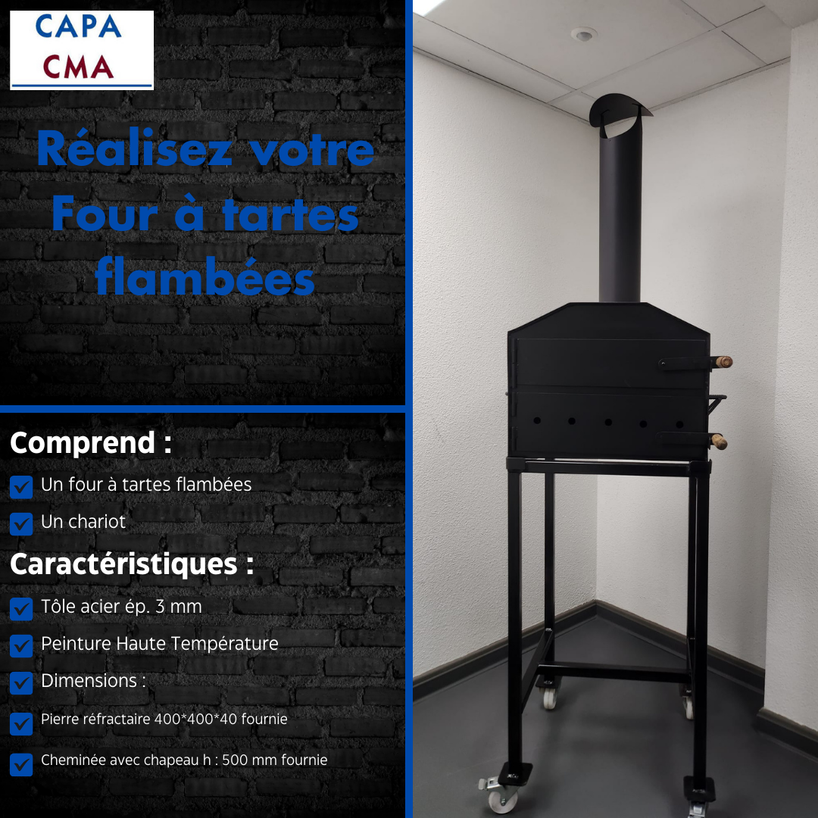

**Formation de 2 à 5 jours selon votre niveau**

**Dates à convenir selon vos disponibilités**

**Tarif de la formation (four compris) :**

**500€ TTC**